

碰撞示例

*此示例与 2015 年 11 月的 Xbox One XDK 或更高版本兼容。*

# 描述

此示例演示了用于 Xbox One XDK 应用中简单包围盒检测的 DirectXMath 碰撞类型。

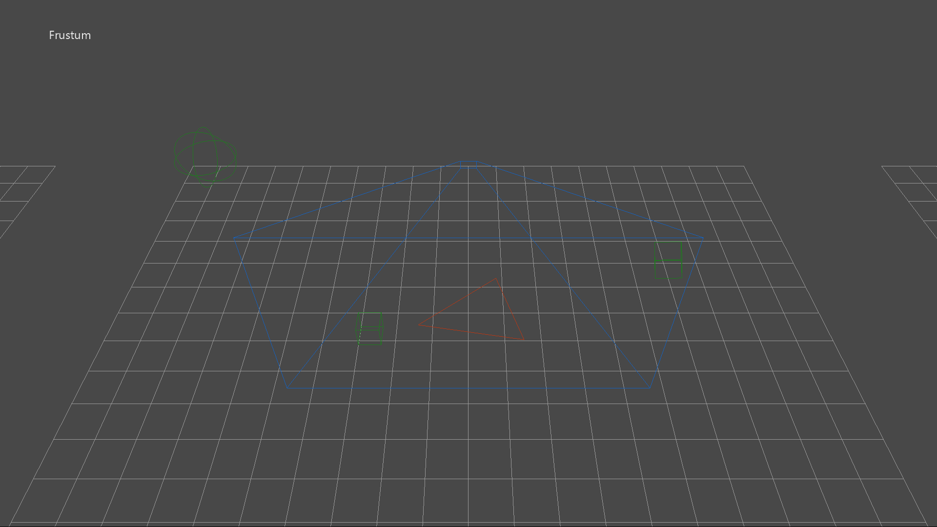

# 使用样本

此示例显示了四个不同的“碰撞”组：

1. 静态包围**视锥体**与动态球体、轴对齐包围盒、方向包围盒和三角形碰撞。
2. 静态**轴对齐包围盒**与动态球体、轴对齐包围盒、方向包围盒和三角形碰撞。
3. 静态**方向包围盒**与动态球体、轴对齐包围盒、方向包围盒和三角形碰撞。
4. 动态**射线**与静态球体、轴对齐包围盒、方向包围盒和三角形碰撞。如果有射线命中，则会在目标对象的交叉点放置一个标记框。

|  |  |
| --- | --- |
| 操作 | 游戏手柄 |
| 摄像机 X/Y 绕组而行 | 右控制棒 |
| 重置视图 | 右摇杆按钮 |
| 聚焦于视锥体组 | 方向键上 |
| 聚焦于轴对齐包围盒组 | 方向键右 |
| 聚焦于方向包围盒组 | 方向键下 |
| 聚焦于射线检测组 | 方向键左 |
| 切换帮助 | 菜单按键 |
| 退出 | 查看按键 |

# 实施说明

有关 DirectXMath 的包围盒类型的更多信息，请参阅 [MSDN](https://msdn.microsoft.com/zh-cn/library/windows/desktop/hh437833.aspx) 了解：

* **BoundingBox** 类
* **BoundingFrustum** 类
* **BoundingOrientedBox** 类
* **BoundingSphere** 类
* **TriangleTests** 命名空间

最新版本的 DirectXMath 可在 [GitHub](https://github.com/Microsoft/DirectXMath) 上找到。

# 已知的问题

DirectXMath 的 **BoundingFrustum** 类仅适用于左撇子观察系统。

# 更新历史记录

此示例的 Xbox One XDK 版本初版发布于 2016 年 5 月。可在 [GitHub](https://github.com/walbourn/directx-sdk-samples/tree/master/Collision) 上找到此示例最近的旧 DirectX SDK 版本。

# 隐私声明

编译和运行示例时，示例可执行文件的文件名将发送给Microsoft以帮助跟踪示例使用情况。要选择退出此数据收集，您可以删除Main.cpp中标记为“Sample Usage Telemetry”的代码块。

有关 Microsoft 隐私政策的更多信息，请参阅 [Microsoft 隐私声明](https://privacy.microsoft.com/zh-cn/privacystatement/)。